**BİNG IMAGE CREATOR NEDİR VE NASIL KULLANILIR?**

**Bing Image Creator**, Bing’den yalnızca sözcüklerinizi kullanarak bir görüntü oluşturmasını sağlayan bir hizmettir.

Bu hizmeti kullanmak için **Microsoft hesabınızla** giriş yapmanız gerekiyor. Hizmeti kullanarak, metninizi girerek ve birkaç ayar yaparak benzersiz bir görüntü oluşturabilirsiniz.

Örneğin, Bing Image Creator’ı kullanarak **“köpek”** yazdığınızda, Bing Image Creator size köpek temalı bir resim sunar. Bu resmi daha sonra indirebilir veya paylaşabilirsiniz. Sorgu cümlenizi daha detaylı yazdığınızda(örneğin; **“pazarda uçan robot bir köpek”**) ona uygun içerikler barındıran görüntüler elde edebilirsiniz. Ayrıca bu görüntüyü ya da elinizde bulunan herhangi bir görseli yeni bir sorgu ile birleştirerek daha kapsamlı görüntüler elde edebilirsiniz.

**BING GÖRÜNTÜ OLUŞTURUCU İLE GÖRÜNTÜLER NASIL OLUŞTURULUR?**

**Bing Image Creator'da bir hesap oluşturun**

Adım 1: aç Bing AI Görüntü Oluşturucuyu tarayıcınızda açın.

[Bing Image Creator'ı açın](https://bing.com/create" \o "Bing Image Creator'ı açın" \t "_blank)

Adım 2: "Katılın ve Oluşturun" seçeneğini seçin.

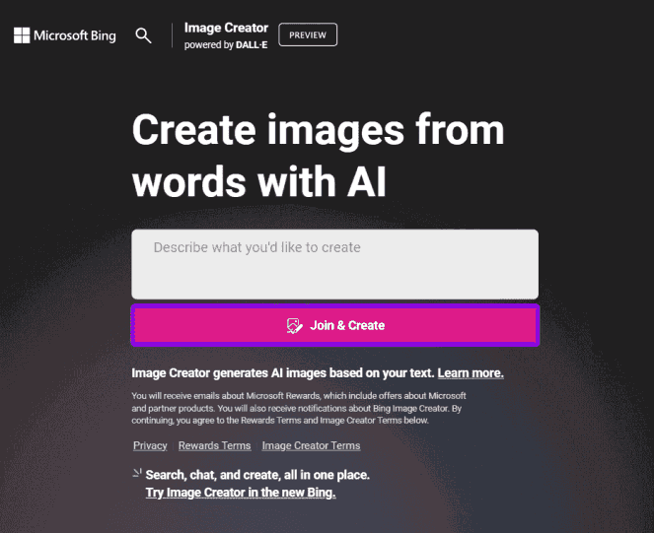

Adım 3: Microsoft Kimliğinizle oturum açın. Edge tarayıcısında oturum açtıysanız otomatik olarak oturum açacaksınız.

İpucu: Eğer yoksa, bir tane hesap oluşturmayı seçin > ekrandaki talimatları izleyin ve istendiğinde gerekli bilgileri paylaşın.

Adım 4: BingAI iletişim kutusuna istediğiniz açıklamayı, sorguyu yazın.

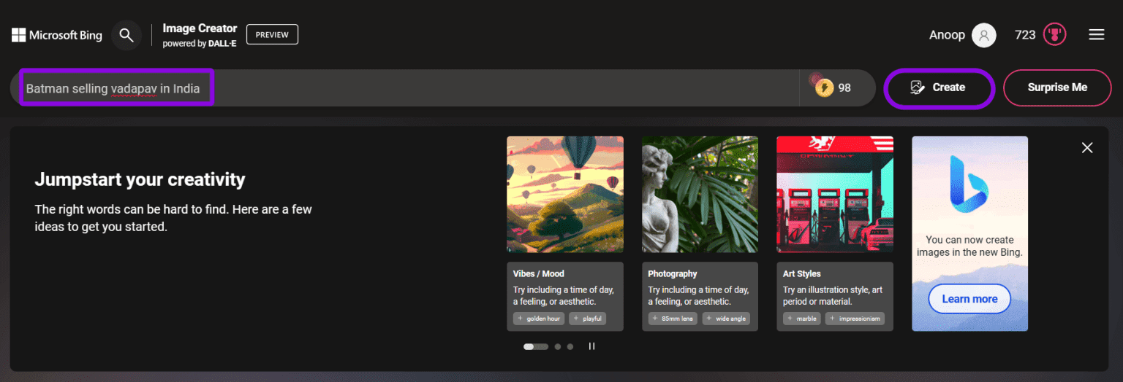

AI'nın istenen görüntüyü oluşturmasını bekleyin. Ayrıca sağ taraftaki kenar çubuğundan Bing Image Creator geçmişini görebilirsiniz. Tekrar erişmek için herhangi birine tıklayın.

İpucu: Ne yazacağınız hakkında hiçbir fikriniz yoksa Sürpriz'e dokunun, AI sizin için bir resim oluşturacaktır. Fikirleri Keşfet sekmesinden de hızlı fikirler edinebilirsiniz.

**BING AI IMAGE CREATOR İLE OLUŞTURULAN RESİMLERİ İNDİRİN**

Adım 1: Oluşturulan görüntüyü aç Bing AI'nın içinde.

Adım 2: Resmi İndir- Download seçeneğine tıklayın.

Not: Akıllı telefonda üç noktaya dokunun ve İndir-Download seçeneğini seçin.

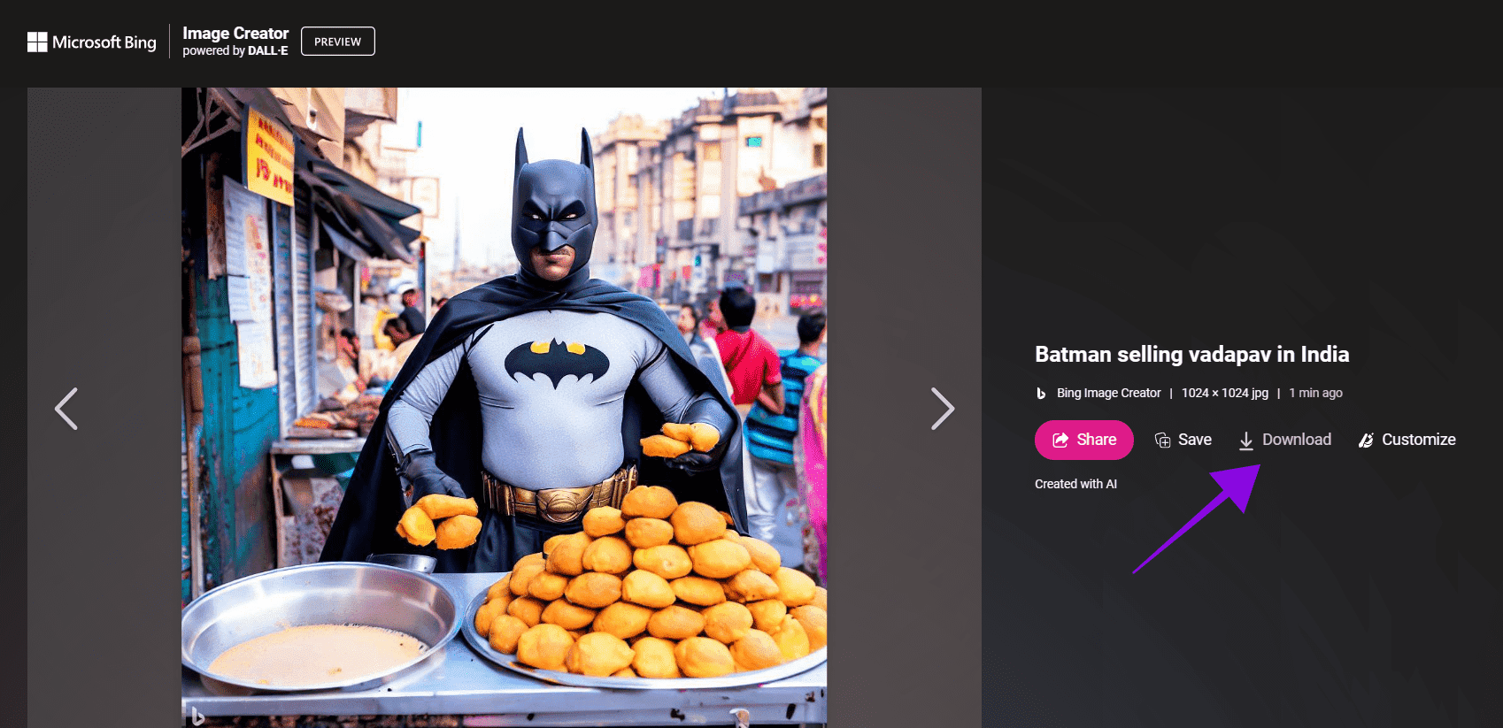

**BING IMAGE CREATOR'ı daha verimli kullanmak için ipuçları**

* **Sorguda açıklayın:**Sorgulamanızda ne istediğinizden ayrıntılı olarak bahsettiğinizde tüm AI modelleri en iyi şekilde çalışır. Sıfatlar, konumlar ve hatta dijital sanat veya fotogerçekçi fotoğrafçılık gibi sanatsal stiller kullanabilir ve hatta araçtan belirli bir sanatçının stilini takip etmesini isteyebilirsiniz.
* **Yazım hatalarından kaçının:** Sorguyu yanlış yazmadığınızdan emin olun, çünkü hatalar AI'nın kafasını karıştırabilir ve istediğinizi oluşturmasını engelleyebilir.

**YARIŞMA HAKKINDA**

* Yarışma konusu **“Türkiye Cumhuriyetinin 100. Yılı”** dır.
* **İlk 3’e Sürpriz Hediyeler…**
* İsteyenler Bing dışında farklı bir AI Yapay Zeka Görüntü Oluşturma Uygulaması kullanabilir. Ne kullandığını belirtmelidir.
* Sorgu cümlenizi bir Word dosyasına kaydedin.
* **Yarışmaya başvuruda sorgu cümlenizi de teslim etmeniz gerekir unutmayın. Sorgu cümlesi olmayan çalışmalar kabul edilmeyecektir!**
* **Resim dosyanızı ve sorgu cümlesi dosyasını Bilişim Teknolojileri öğretmeniniz Yasemin CAN SİVAZ’ a 20 Ekim 2023 tarihine kadar teslim edin.**
* **Başarılar! ☺**